Задание для обучающихся с применением дистанционных образовательных технологий и электронного обучения

Дата: 17.04
Группа: Э-17
Междисциплинарный курс: МДК 01.03 Электрическое и электромеханическое оборудование
Тема занятия: Изучение принципиальной электрической схемы автоматического управления электроприводом компрессорной установки
Форма: практическое занятие

Практическая работа №16

Изучение принципиальной электрической схемы автоматического управления электроприводом компрессорной установки

Цель работы:
- изучить принцип действия и схему управления электропривода компрессорной установки;
- научиться применять ГОСТ 2.710-81 ОБОЗНАЧЕНИЯ БУВЕННО- ЦИФРОВЫЕ В ЭЛЕКТРИЧЕСКИХ СХЕМАХ при работе со схемами;
-научиться читать схемы.

Краткие теоретические сведения

Компрессорная установка в основном предназначена для обслуживания определенных технологических процессов, поэтому производительность компрессоров зависит от потребления воздуха в ходе работы производственного участка.
Главное движение осуществляется асинхронным двигателем, который приводит во вращение поршневой механизм компрессорной установки.
В схеме присутствуют блокировки, обеспечивающие безопасную работу компрессорной установки.
Давление масла контролируется механическим реле давления и промежуточным реле. Промежуточное реле датчика температуры контролирует температуру сжатого воздуха. Струйное реле, сигнализирует об уменьшении давления охлаждающей воды. Реле времени контролирует исчезновение охлаждающей воды.
Схема автоматического управления синхронным двигателем поршневого компрессора допускает включение на напряжение 380В, 220В переменного и 220В, 48В постоянного.

Таблица 1- Технические характеристики двигателя
Наименование | Значение | Единицы измерения
Производительность | 0,83(50) | м³/с
Абсолютное давление,  - Всасывания  - Нагнетания | 0,098  0,878 | МПа
Температура,  - Всасывания  - Нагнетания | 20  170 | ⁰С
Частота вращения | 8,33 | с⁻¹
Мощность на валу компрессора | 270 | кВт
Габариты | 1450х4120х1400 | мм
Масса | 5450 | кг
Тип электродвигателя | АДК2-16-24-12КУ4
Мощность | 315 | кВт
Частота вращения | 8,33 | с⁻¹
Напряжение | 6000 | В
Масса | 2450 | кг
Расход охлаждающей воды | 0,0028 | м³/с
Количество масла. заливаемого в картер | 0,1 | м³
Расход масла для смазки цилиндров и сальников | 4,15•10⁻⁵ | кг/с

Требования к электроприводу

Как и в других электроустановках, компрессорная установка имеет главный электропривод, а именно асинхронный двигатель с короткозамкнутым ротором, который приводит во вращения поршни компрессора. Двигатель работает с постоянной скоростью без реверса. В установки используется реле времени в мести с электрогидравлическим клапаном для облегчения пуска двигателя.
Двигатель питается от трёхфазной сети, так же имеются аппараты защиты электропривода компрессора от короткого замыкания и перегрузки в виде автоматического выключателя.
Установка снабжена манометром для поддержания давления воздуха на заданном уровне, нарушение, которых приводят к отключению компрессора.
Цепь управления и сигнализация питаются фазным напряжением 220В через однополюсный автоматический выключатель.
Работа компрессорной установки может, осуществляется как с пульта управления на самом агрегате, так и с диспетчерского пункта.
Автоматический контроль составляет важнейшую часть системы управления. Он позволяет определить правильность процесса производства сжатого воздуха и состояние компрессорного агрегата.
Отклонение контролируемых параметров от заданных значений указывает на ненормальные или нерациональные режимы работы систем агрегата, а в ряде случаев может привести к аварии.
Электродвигатели и аппараты должны быть установлены таким образом, чтобы они были доступны для осмотра и замены, а также для ремонта, по возможности, на месте установки. Электродвигатели должны быть заземлены или занулены.
Воздушный компрессор необходимо немедленно отключить от сети в случаях:
- при появлении дыма или огня из электродвигателя или его пускорегулирующей аппаратуры;
- вибрации, шуме и стуке, угрожающих целости компрессора;
- поломке приводного механизма;
- значительном снижении числа оборотов, сопровождающимся быстром нагреве электродвигателя.
Промывка отдельных узлов, деталей установки в керосине или бензине должна производится в специальном шкафу с вытяжным устройством, установленном в отдельном помещении или на открытом воздухе на расстоянии не менее 10м от источников открытого огня.
Не разрешается снимать панель с блока осушки и автоматики и приступать к работе ранее, чем через 15 мин после снятия напряжения с установки.
Нельзя пользоваться открытым пламенем, курить при проведении на установке работ с фреоном. В помещении должна работать вентиляция.
Не реже одного раза в 6 месяцев должна производится проверка рабочих манометров установки контрольным манометром. Результаты проверки должны быть записаны в журнале контрольных проверок.
Не реже одного раза в 12 месяцев должна производится проверка манометров с последующим опломбированием или клеймением.
Манометр не допускается к применению в случаях когда:
- отсутствует пломба или клеймо;
- просрочен срок проверки;
- стрелка манометра при его выключении не возвращается на нулевую отметку шкалы;
- разбито стекло или имеются другие повреждения, которые могут отразиться на правильности его показаний.

2 Задание для обучающихся

- Внимательно прочитайте краткие теоретические сведения.
- Ответьте на вопросы для закрепления теоретического материала.
- Укажите назначение и классификацию компрессоров
- Перечислите из каких основных элементов состоит компрессорная установка
- Укажите основное условие автоматизации компрессорной установки
- По презентации изучите работу схемы
- Приведите принципиальную электрическую схему автоматического управления электроприводом компрессорной установки, согласно ГОСТ 2.710-81 замените буквенные обозначения (рисунок 1).
- Составьте спецификацию схемы, учитывая обозначения по ГОСТу 2.710-81
- Поясните, когда применяется ручное управление схемы.
- Поясните каким образом осуществляется защита, блокировка, сигнализация и питание цепей.

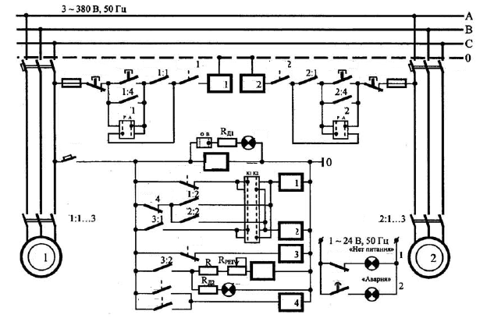

Рисунок 1 - Принципиальная электрическая схема автоматического управления электроприводом компрессорной установки

- Оформите отчет по практической работе.
- Сделайте вывод по работе

3 Форма отчета: отчет по практической работе

4 Срок выполнения задания 17.04

Получатель отчета: kudryashova.ta@mail.ru

